实验3 数据库的更新实验

实验目的和要求
熟悉UPDATE、INSERT等更新操作

二、实验内容及指导
1、向Student表中添加一个学生记录，学生学号为9512105，姓名为石晓华，性别为男，年龄21岁，所在系为艺术系Art。
SQL：INSERT INTO Student VALUES('9512105', '石晓华', '男', 21, '艺术系')

SELECT * FROM Student
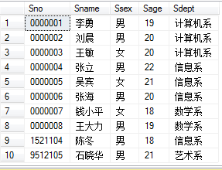
2、向SC表中添加一个学生的选课记录，学生学号为9512105，所选的课程号为C2。
SQL：INSERT INTO SC VALUES('0000008', 'c02', NULL, '选修')
SELECT * FROM SC
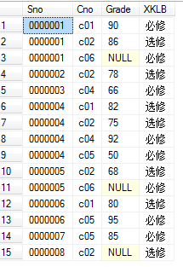
3、假定当前数据库中有一个临时表Temp，见表。把它的所有行一次性地加到Student表中。要求先定义Temp表，输入若干行数据。
表1 Temp表
Sno | Sname | Ssex | Sage | Sdept
9512106 | 赵刚 | 男 | 19 | 计算机系
9512107 | 薛平 | 男 | 20 | 计算机系
9521105 | 张丽 | 女 | 22 | 信息系
9521106 | 吴芳 | 女 | 21 | 信息系
9521107 | 孙小树 | 男 | 20 | 信息系
9531109 | 周萍 | 女 | 18 | 数学系
9531110 | 王海 | 男 | 19 | 数学系

SQL：CREATE TABLE Temp (
Sno char(7) PRIMARY KEY,
Sname char(10) NOT NULL,
Ssex char(2),
Sage tinyint,
Sdept char(20)
)
INSERT INTO Temp VALUES('9512106', '赵刚', '男', 19, '计算机系')
INSERT INTO Temp VALUES('9512107', '薛平', '男', 20, '计算机系')
INSERT INTO Temp VALUES('9521105', '张丽', '女', 22, '信息系')
INSERT INTO Temp VALUES('9521106', '吴芳', '女', 21, '信息系')
INSERT INTO Temp VALUES('9521107', '孙小树', '男', 20, '信息系')
INSERT INTO Temp VALUES('9531109', '周萍', '女', 18, '数学系')
INSERT INTO Temp VALUES('9531110', '王海', '男', 19, '数学系')
INSERT INTO Student (Sno, Sname, Ssex, Sage, Sdept)
select Sno, Sname, Ssex, Sage, Sdept FROM Temp
SELECT * FROM Student
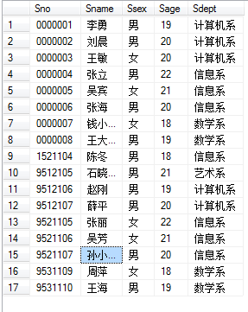
4、将所有学生选课的成绩加5。
SQL：UPDATE SC SET Grade = Grade + 5
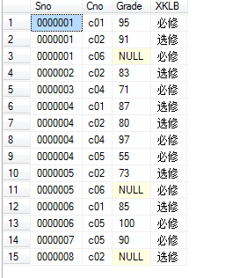

5、将姓名为“王海”的学生所在系改为计算机系。
SQL：UPDATE Student SET Sdept = '计算机系'
WHERE Sname = '王海'
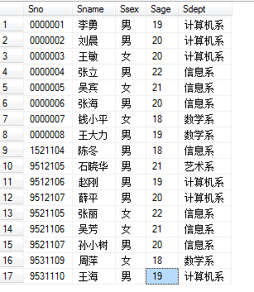

6、删除所有成绩为空值的选修记录。
SQL：DELETE FROM SC WHERE Grade IS NULL
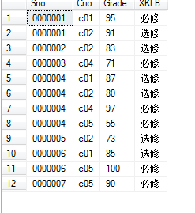
7、删除学生姓名为“张立”的学生记录。
SQL：
DELETE FROM SC
FROM SC JOIN Student ON SC.Sno = Student.Sno
WHERE Sname = '张立'
DELETE FROM Student WHERE Sname = '张立'
